Об установке памятника Святой равноапостольной княгине Ольге

В целях патриотического воспитания подрастающего поколения, сохранения исторической памяти, увековечения и популяризации имени Святой равноапостольной княгини Ольги и на основании ходатайства общественной комиссии по упорядочению названий улиц, присвоению имен муниципальным учреждениям и обоснований при установке памятников, памятных знаков и мемориальных досок в городе Пскове, в соответствии с Положением о порядке присвоения имен муниципальным учреждениям, улицам, скверам, площадям, паркам, аллеям, установки памятников, памятных знаков и мемориальных досок в городе Пскове, утвержденным постановлением Псковской городской Думы от 01 декабря 2000 года № 361, руководствуясь подпунктом 26 пункта 2 статьи 23 Устава муниципального образования «Город Псков»,

**Псковская городская Дума**

**РЕШИЛА**

1. Установить памятник Святой равноапостольной княгине Ольге на площади Международного аэропорта «Псков» имени княгини Ольги по адресу: г. Псков, ул. Германа, д.34.

2. Утвердить эскиз памятника и текст надписи согласно приложению к настоящему решению.

3. Настоящее решение вступает в силу с момента его подписания председателем Псковской городской Думы.

4. Опубликовать настоящее решение в газете «Псковские Новости» и разместить на официальном сайте муниципального образования «Город Псков» в сети «Интернет».

Председатель Псковской городской Думы А.Г. Гончаренко

Приложение к решению

Псковской городской Думы

№ ______ от ____________

*Проект текста на памятнике*

**Святая равноапостольная княгиня Ольга**

*Проект памятника*

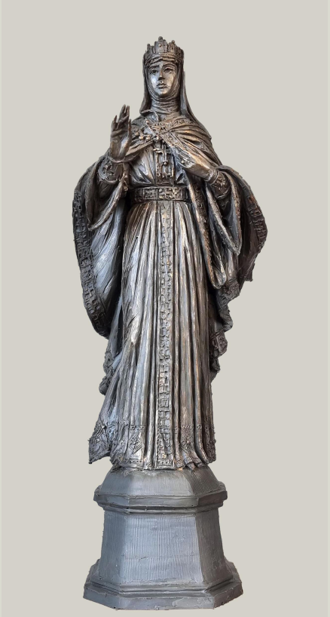

Высота памятника с постаментом: 4,5 м

Материал: литая бронза патинированная

Председатель Псковской городской Думы А.Г. Гончаренко